В Московской городской поисково-спасательной службе на водных объектах подвели итоги работы в сентябре 2023 года.
01.11.2023

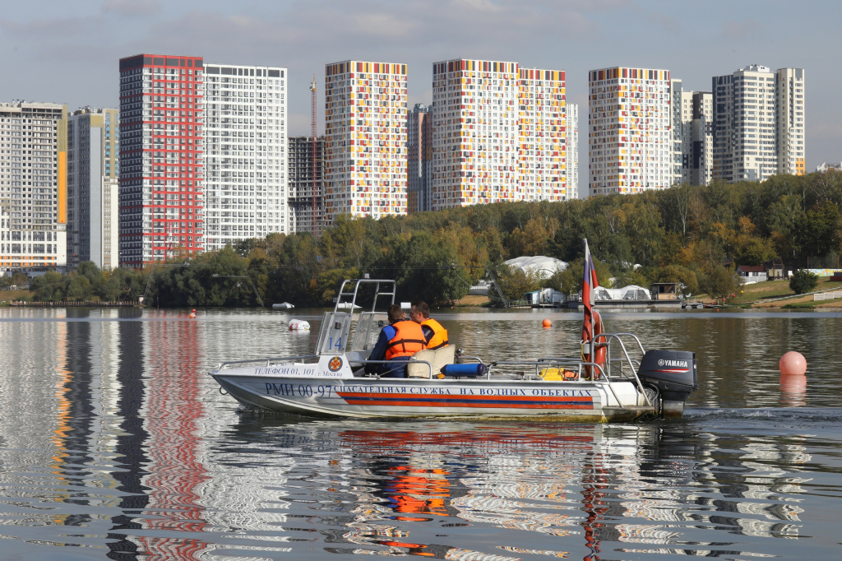
Работники Службы спасли двух человек, оказали первую помощь 2 пострадавшим, а также выполнили 2 аварийно-спасательные и другие неотложные работы.
Спасатели на воде провели более 25,5 тысячи профилактических мероприятий, в том числе 8,1 тысячи патрулирований зон ответственности и более
12,3 тысячи профилактических бесед с отдыхающими и нарушителями правил безопасного поведения на водоёмах. С помощью громкоговорящих устройств поисково-спасательных станций транслировано более 5,9 тысячи сообщений о правилах безопасности и предупреждений о неблагоприятных погодных условиях.
Работники МГПСС участвовали в организации и проведении профилактических занятий с детьми и подростками по правилам безопасного поведения на воде и мастер-классов по оказанию первой помощи пострадавшим. 35 занятий состоялось на базе поисково-спасательных станций и 64 открытых урока в рамках проведения Дня знаний в общеобразовательных учреждениях города Москвы. Всего на мероприятиях присутствовало более 59 тысяч учащихся.
Для предупреждения несчастных случаев с детьми велась активная работа по выявлению несовершеннолетних, находящихся у водоёмов без присмотра взрослых: было проведено 793 рейда, в ходе которых опасную зону покинули 7 детей.
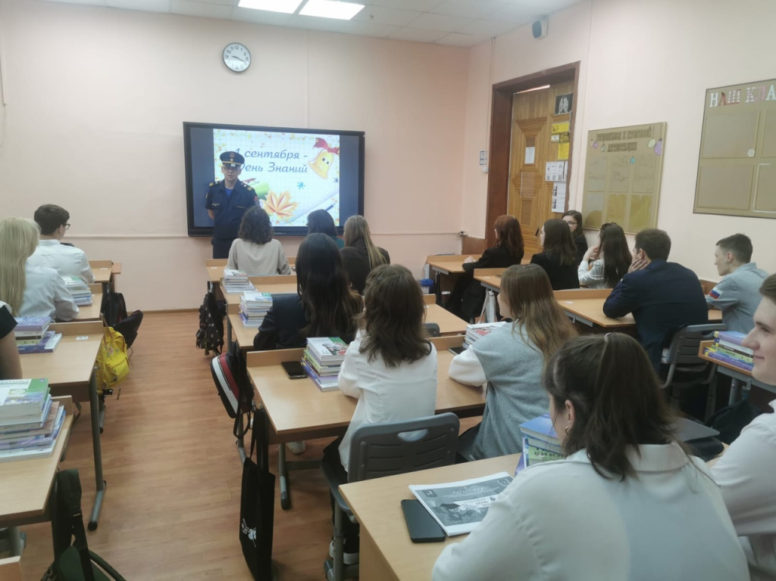
Сборная команда МГПСС приняла участие в XXIV Открытом Чемпионате города Москвы по многоборью спасателей, заняв в упорной борьбе второе место.
Лучшими работниками Московской городской поисково-спасательной службы на водных объектах в сентябре стали: спасатели станции «Крымский мост» Михаил Мельников и Александр Никифоров, начальник ПСС «Татарово» Кирилл Соломко, лучшим водолазом – спасатель ПСС «Марьино» Иван Обухов.

Адрес страницы: http://mgpss.mos.ru/presscenter/news/detail/11952540.html
ГКУ «Московская городская поисково-спасательная служба на водных объектах»

